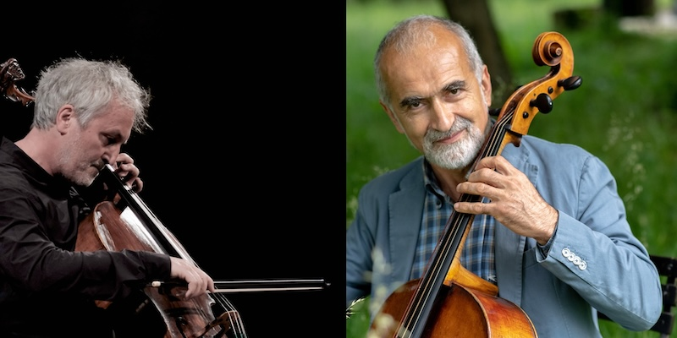
Asolo Musica Veneto Musica
Auditorium “Lo Squero” Fondazione Giorgio Cini
Venezia – Isola di San Giorgio
22 marzo – 6 dicembre 2025
X Edizione

Nuovo appuntamento da non perdere nel cartellone della decima stagione concertistica di Asolo Musica Veneto Musica a Lo Squero. Con un programma interamente dedicato a Johann Sebastian Bach, sabato 29 novembre saranno in scena Mario Brunello e Mauro Valli.
Bach, 2 violoncelli piccoli: 4 mani, 9 corde.
Mario Brunello, violoncello piccolo a 4 corde
Mauro Valli, violoncello piccolo a 5 corde

Per cartella stampa e immagini: https://bit.ly/Squero2025

Sabato 29 novembre alle 16.30 torna la grande musica all’Auditorium “Lo Squero” della Fondazione Giorgio Cini, luogo magico di grande bellezza sull’Isola di San Giorgio a Venezia, con la Stagione dei concerti di Asolo Musica Veneto Musica. Con un programma monografico dedicato a Johann Sebastian Bach, saranno in scena Mario Brunello, violoncello piccolo a 4 corde, e Mauro Valli, violoncello piccolo a 5 corde.

Il concerto, realizzato in collaborazione con Antiruggine, vede l’atteso ritorno a Lo Squero di Mario Brunello stavolta in duo con Mauro Valli, violoncellista che da oltre trent’anni si dedica prevalentemente alla musica antica eseguita su strumenti storici, collaborando con molti fra i più importanti specialisti al mondo. Un’occasione speciale per essere accompagnati dalle sonorità del violoncello piccolo, con i due musicisti che guideranno il pubblico con virtuosistica maestria in territori di somma sapienza creativa, con momenti di intensa profondità esecutiva.

“Due violoncelli piccoli, strumento amatissimo da Bach, uno a 4, l’altro a 5 corde, 4 mani e 9 corde, si potrebbe dire un “organo a corde” al posto delle canne, per ricreare con un grande e ricchissimo suono capolavori di polifonia e virtuosismo. Le mistiche Suites per violoncello solo, le sfavillanti Sonate e Partite per violino come non le avete mai sentite”, racconta Mario Brunello.

In scaletta pagine di Bach nella trascrizione di Gustav Leonhardt per cembalo, la Suite n. 5 in do minore per violoncello solo, BWV 1011 e la Sonata n. 3 in do maggiore per violino solo, BWV 1005, eseguite nella versione per due violoncelli piccoli, e in chiusura, sempre nella versione per due violoncelli piccoli, la Toccata e fuga in re minore BWV 565.

La X Stagione dei Concerti 2025 è organizzata con il sostegno del Ministero della Cultura, dalla Regione Veneto e da Bellussi Spumanti, CentroMarca Banca, Hausbrandt, Massignani & C., Zanta pianoforti.

Profili
Mario Brunello è uno dei più affascinanti, completi e ricercati artisti della sua generazione. Solista, direttore, musicista da camera e di recente pioniere di nuove sonorità con il suo violoncello piccolo, è stato il primo Europeo a vincere il Concorso Čaikovskij a Mosca nel 1986. Il suo stile autentico e appassionato lo ha portato a collaborare con i più importanti direttori d’orchestra quali Antonio Pappano, Valery Gergiev, Myung- whung Chung, Yuri Temirkanov, Zubin Mehta, Ton Koopman, Manfred Honeck, Riccardo Muti, Daniele Gatti, Seiji Ozawa, Riccardo Chailly e Claudio Abbado.
Nell’arco della sua lunga carriera, Mario Brunello si è esibito con le più prestigiose orchestre del mondo, tra cui la London Symphony e la London Philharmonic Orchestra, la Philadelphia Orchestra, la San Francisco Symphony, la NHK Tokyo, l’Accademia di Santa Cecilia, l’Orchestre Philharmonique de Radio France, la Filarmonica della Scala e la Filarmonica di Monaco, la Venice Baroque Orchestra per citarne alcune. Brunello suona un prezioso Maggini dei primi del Seicento, al quale ha affiancato negli ultimi anni il violoncello piccolo a quattro corde. Questo strumento era molto usato nell'epoca Barocca, in particolare da J.S. Bach, che lo ha inserito in una decina di cantate. Lo strumento di Brunello, ispirato ad un modello Amati oggi conservato a Cremona, è costruito nella tipica accordatura violinistica (mi, la, re, sol), ma un’ottava più bassa, mantenendo così la profondità e le sfumature più scure tipiche del violoncello. Proprio queste peculiarità hanno spinto Brunello ad esplorare i capolavori musicali del repertorio per violino di Bach, Vivaldi, Tartini e dei loro contemporanei.
Il 22 marzo è uscito il suo ultimo lavoro discografico, con il violoncello solo nuovamente protagonista nelle Sonate di Weinberg. L’album ha ricevuto critiche entusiaste nelle più importanti riviste internazionali di settore, tra cui 5* su Rondò magazine, Diapason e Musica, e i prestigiosi “Amadeus d’Oro” in Italia e “Exceptional” sul periodico spagnolo Scherzo. Mario Brunello è il Direttore Artistico dei Festival Arte Sella e dei Suoni delle Dolomiti. A ottobre 2020 è stato nominato Direttore Artistico del Festival di Stresa, succedendo a Gianandrea Noseda.
Mauro Valli
Discende dalla grande scuola di Camillo Oblach, il leggendario violoncellista prediletto da Toscanini per il suo magico suono di velluto. Oblach ebbe tra i suoi allievi G. Sassi e A. Baldovino, maestri di Mauro Valli. Da oltre trent’anni si dedica prevalentemente alla musica antica eseguita su strumenti storici, collaborando con molti fra i più importanti specialisti al mondo. Membro fondatore di Accademia Bizantina, ha militato per un ventennio in questo gruppo contribuendo in modo decisivo alla sua affermazione internazionale. È da molti anni primo violoncello solista dei Barocchisti di Lugano diretti da Diego Fasolis, inoltre é stato chiamato ripetutamente a ricoprire il ruolo di primo violoncello nell’Orchestra Barocca del Teatro alla Scala.
Collabora regolarmente con Maurice Steger che é considerato il migliore solista e virtuoso di flauto dolce al mondo, con lui ha effettuato numerose incisioni discografiche per Harmonia Mundi che raggiungono sempre la vetta delle classifiche di vendita. Valli, dopo un concerto in duo tenuto al Concertgebouw di Amsterdam, è stato definito dal suo celebre collega Anner Bylsma “maestro degli abbellimenti”.
Fra le sue innumerevoli incisioni discografiche spiccano, per la Sony, le Sei Canzoni di Angelo Berardi che hanno conquistato critici musicali e addetti ai lavori. In particolare il famoso compositore e violoncellista Giovanni Sollima «spinto dalla forza della musica e dell’esecuzione» non ha mancato di manifestare il suo entusiasmo «per la grande fantasia, visionarietà e conoscenza» che informano questa interpretazione.
La sua ultima fatica discografica, che ha ottenuto recensioni entusiaste dalla stampa specializzata, è rappresentata dall’incisione integrale delle Suites di J.S. Bach e dei Ricercari di D. Gabrielli pubblicata recentemente da ARCANA.
Definito dal fotografo blogger californiano Paul Sargeant “l’ultimo Uomo del Rinascimento”, Valli nel tempo libero si dedica con passione alla viticoltura e olivicoltura, producendo ottimi vini e olio di oliva biologici.

AUDITORIUM lo Squero Fondazione Giorgio Cini – Isola di San Giorgio Maggiore – Venezia
Stagione concertistica 2025

Tutti i concerti avranno inizio alle 16.30
Per i biglietti: www.boxol.it/auditoriumlosquero
Con biglietto integrato il pubblico avrà la possibilità di visitare la Fondazione Cini, il Labirinto Borges, il Bosco con le Vatican Chapels e il Teatro Verde.

Info Asolo Musica
0423 950150 - 392 4519244
info@asolomusica.com
www.asolomusica.com

Fondazione Giorgio Cini
www.cini.it

Programma
Auditorium Lo Squero – Isola di San Giorgio, Venezia
Sabato 29 novembre 2025 - ore 16.30

Mario Brunello, violoncello piccolo a 4 corde
Mauro Valli, violoncello piccolo a 5 corde

2 Violoncelli piccoli: 4 mani, 9 corde

Johann Sebastian Bach Suite n. 5 in do minore per violoncello solo, BWV 1011
(Eisenach, 1685 – Lipsia 1750) (trascrizione di Gustav Leonhardt per cembalo)
versione per due violoncelli piccoli
Prélude – Allemande
Courante – Sarabande
Gavotte I – Gavotte II
Gigue

Dalla Partita n. 2 in re minore per violino solo, BWV 1004
versione per violoncello piccolo 4 corde
Ciaccona

Johann Sebastian Bach Sonata n. 3 in do maggiore per violino solo, BWV 1005 (trascrizione di Gustav Leonhardt per cembalo)
versione per due violoncelli piccoli
Adagio
Fuga
Largo
Allegro assai

Toccata e fuga in re minore, BWV 565
versione per due violoncelli piccoli

In collaborazione con Antiruggine

